#LEREPLAY : Portrait des créateurs d’Ankama par Telematin (France 2)
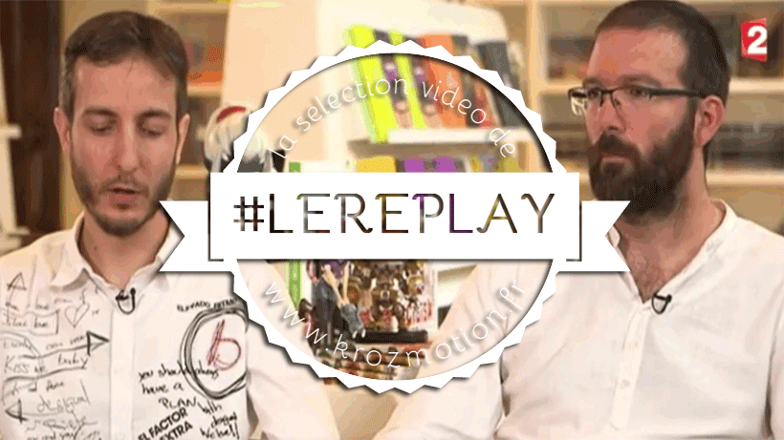
Début aout, les créateurs d’Ankama on fait l’objet du sujet « Ils arrivent » du chroniqueur David Artur de Télématin sur France 2. Portrait et interviewe des fondateurs : Anthony Roux et Camille Chafer (Emmanuel Darras a quitté la société).
--
#LEREPLAY : Tu mourras moins bête adapté en série d’animation pour Arte
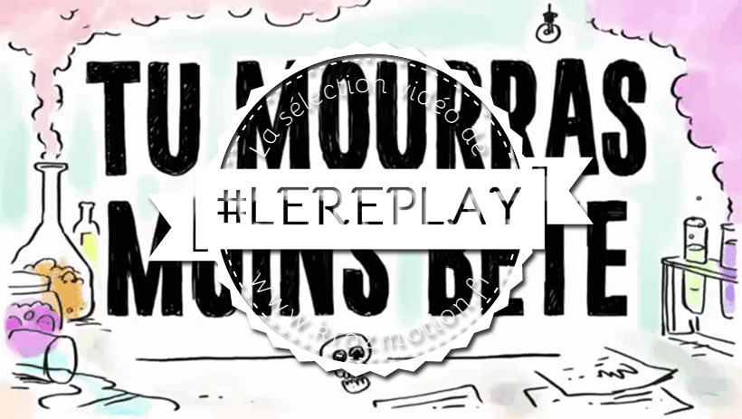
Avec deux tomes publiés chez Ankama Éditions et un troisième chez Delcourt, Marion Montaigne, l’auteur de la bande dessinée de 255 pages unités : Tu mourras moins bête. En bref, le professeur Moustache, répond avec humour aux questions scientifiques que se posent de faux lecteurs par carte postale, tout en essayant d'être le plus scientifiquement rigoureux.
« La série Tu Mourras Moins bête produite par Agat Films & Cie, Ex Nihilo, Folimage et Arte, la diffusion est prévu début 2016. Le pilote a été réalisé par Emilie Sengelin, les autres par Amandine Fredon. Avec les voix de François Morel (Prof Moustache), Jerome Pauwels et Nathalie Fort. »
http://www.dailymotion.com/video/x33j6j3_la-peur-en-avion-tu-mourras-moins-bete_fun
--
#LEREPLAY : La chaine Nolife est sur le point de disparaitre…
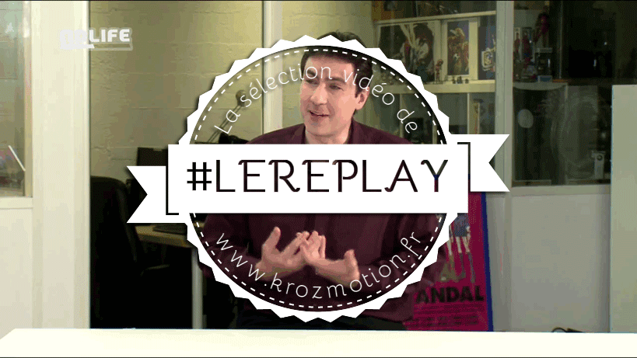La rentrée de la chaine ce fait sur une mauvaise nouvelle, le président de la chaine Nolife : Sebastien Ruchet est intervenu pour « le point sur Nolife » en live, le mardi 15 aout dans « 101 PUR 100 ». Le président et directeur a tenu des propos alarmants pour la chaine : "la publicité a été très très peu présente sur les trois premiers quarts de l'année... A priori , on va jusqu'à Noël pas plus.".
« Au cours d’un canular organisé le vendredi 13 juin 2008, Sébastien Ruchet annonce « officiellement » la fin de la chaîne à l’antenne, pour des raisons financières, déjà évoquées à plusieurs reprises depuis la naissance de la chaine. Cette annonce est suivie d’un reportage « Making-Of », expliquant l’histoire de la chaîne et les difficultés rencontrées. Au bout de ce reportage, un arrêt de la diffusion. Au bout de quelques secondes, un son de pièce insérée dans la machine se fait entendre et un crédit supplémentaire s’affiche, signifiant le début d’une nouvelle partie. La diffusion reprend alors avec la suite du reportage. Les membres de la chaîne expliquent que la chaîne ne met pas la clef sous la porte car elle a trouvé un nouveau partenaire de financement pour continuer ses activités, la société Ankama. « Ankama sauve Nolife, ni plus ni moins. » (Alex Pilot, directeur des programmes de la chaîne) La chaîne profite de ce moment de répit pour se développer et pour déménager dans de plus grands locaux, fournis par Ankama.»
Depuis 2008, Ankama est rentré dans la capitale de la chaine (à hauteur de 49% (?)), début 2015, Ankama a encore sauvé Nolife qui a pourtant de la publicité, mais pas assez pour survivre. La conjoncture actuelle est d’autant plus agressive avec la baisse de prix de la publicité et que le public se déleste de la télévision.
Pour rappel, Nolife est une chaine privée, elle diffuse des contenus sur les mangas, l'animation, la musique japonaise, mais aussi les jeux vidéo, les jeux de rôle, les figurines, tout l’univers des otakus.
Pour info, la chaine est disponible sur le câble et l’ADSL gratuitement, en vidéo à la demande sur NOCO, qui vous donne accès à toutes leurs émissions depuis 2007 (payant/abonnement), ainsi que depuis mars 2015 sur Twitch avec une chaine 7j/7 24h/24, 100% jeu vidéo (vous pouvez même vous abonner).
Abonnez-vous !
https://youtu.be/m5IT6fM8BIY

